*Где игра – там эмоции, а где эмоции, там активность, внимание, воображение и, конечно, работает мышление.*

*(А.А. Леонтьев)*

**Пояснительная записка**

В настоящее время актуальна проблема занятости детей и подростков в свободное время, в том числе и на каникулах, в условиях детского оздоровительного лагеря. В целях развития и совершенствования познавательных и творческих навыков у подрастающего поколения была разработана программа кружка «Интеллект.инфо» для детей 7-11 лет.

Педагоги считают, что «именно в данном возрасте необходимо максимально вовлекать детей в различные виды творческой деятельности, повышать уровень их интеллектуального развития, способствовать свободному, но разумно организованному процессу коммуникации»[15].

В данной программе все занятия построены в игровой форме. Игра – один из современных прогрессивных методов обучения, который эффективно используется педагогами. Достоинства игр трудно переоценить. Пользуясь игровыми приемами можно не только решать познавательные и воспитательные задачи, но и устанавливать контакт с ребенком. «Игры способствуют развитию творческого взаимодействия между детьми, умения выразить себя невербальными средствами, а именно: жестами, мимикой, движением» [18]. «Помимо снятия физического переутомления, игры содействуют сплочению детского коллектива, формированию доброжелательной и безопасной атмосферы общения» [21].

Педагогика знает великое множество игр – одни из них помогут решить проблемы общения и сотрудничества, другие помогут развитию внимания, памяти, мышления детей, и, наконец, самые любимые детьми – подвижные игры. Автор программы уделяет особое внимание играм, расширяющим кругозор и интеллект детей. Ведь современная наука – интеграционна, а основные области знаний – межпредметны. Очевидно, что необходимо учить детей воспринимать информацию и правильно её использовать для принятия решений [18].

Участие в данной программе позволит детям удовлетворить «жажду знаний» в разнообразных областях знаний, расширить кругозор и проявить познавательную активность, попробовать свои силы в новых формах взаимодействия со сверстниками, почувствовать вкус успеха.

Автор программы рассматривает название программы «Интеллект.инфом» в аспекте приобщения детей к досуговым мероприятиям, представляющим калейдоскоп интеллектуальных игр, под общим девизом «Играя – познаю, познавая – играю!»

**Идея программы** соответствует логике имитационной технологии: воспроизведение разнообразных объектов жизненной реальности в игровой форме, эмоционально привлекательной для участников и совпадающей с детскими мотивами «мне интересно» и «я хочу участвовать» [22]. Зрелищность и эмоциональная привлекательность достигается не только соревновательным эффектом, но и технологической стороной оформления творческих заданий и конкурсов.

**Методический блок программы**

**Цель программы:** развитие личности ребенка посредством вовлечения его в различные области знаний через игровую деятельность; раскрытие интеллектуального и творческого потенциала детей.

**Задачи:**

1. Создать благоприятные условия для участия детей в деятельности программы.
2. Интегрировать различные области знаний и виды деятельности.
3. Развивать творческие и интеллектуальные способности детей.
4. Развивать коммуникативные способности детей.
5. Поощрять самостоятельность участников программы в познавательной деятельности.

**Предполагаемые результаты:**

* активизация познавательного интереса детей;
* индивидуальная траектория интеллектуального роста каждого ребенка;
* расширение кругозора, эрудиции;
* положительный опыт общения в команде.

**Принципы программы:**

1. Принцип уникальности (признание уникальности каждого; уважение к мнению и жизненному выбору ребенка, формирование позиции равенства между детьми).
2. Принцип безопасности (доверие, сохранение физического и психического здоровья детей).
3. Принцип межличностного взаимодействия (для достижения высоких результатов необходимо в полной мере использовать знания, умения и навыки каждого ребенка, а для этого нужны благоприятные взаимоотношения в команде).
4. Принцип положительного характера обратной связи (каждый ребенок нуждается в поддержке и одобрении окружающих, поэтому необходимо не скупиться на похвалу и благодарность, способствовать созданию ситуации успеха).
5. Принцип включенности (в программе педагог играет роль участника всех игр, исключая те случаи, когда необходимо регулировать сам ход игры).
6. Принцип познания (на каждом этапе реализации программы ребенок приобретает новые знания, умения, навыки, которые мотивируют его на дальнейшую деятельность).

**Методы работы:**

1. Методы формирования сознания (беседа, пример, наблюдение, рассказ).
2. Методы организации деятельности и формирования опыта поведения (конкурс, соревнование, викторина, игра, инструктаж).
3. Методы стимулирования и мотивации деятельности и сознания (поощрение, постановка перспективы, общественное мнение).

**Формы работы:**

* беседа;
* соревнование;
* конкурс;
* интеллектуальные игры («Своя игра», «Поле чудес», «Слабое звено», «Мозаика», «Брейн-ринг», «Что? Где? Когда?»);
* игра-аукцион;
* интеллектуальный тир;
* интеллектуальная рыбалка;
* игра-путешествие;
* игра по станциям;
* викторины;
* игра-шоу;
* интеллектуальный турнир;
* интеллектуальная копилка;
* эрудит- лото;
* блиц-конкурс;
* интеллектуальный калейдоскоп;
* информационно-игровая программа;
* эрудит-курусель;
* интеллектуальный звездопад.

Большинство занятий организовано посредством командно-групповой деятельности. Содержание групповых занятий можно дополнять разными темами, интересными вопросами и заданиями из разнообразных наук и областей знаний с учетом индивидуальных особенностей детей и профессиональной подготовки педагога. В таких формах как лото, калейдоскоп, карусель, звездопад, викторина, копилка, рыбалка и тир ребенок может принять индивидуальное участие и установить личный интеллектуальный рекорд.

**Средства:** во время занятий необходимо использовать дидактический раздаточный и наглядный материал, что повысит интерес и мотивацию детей к кружковым занятиям, а сами игры, викторины и конкурсы пройдут в атмосфере высокого эмоционального подъема.

Для занятий потребуются: игровое поле, игровое лото, мишени, флажки для «выстрелов», удочки с магнитами, скала с «кармашками» для жетонов, элементы мозаики, игровой барабан для «Поля чудес», карточки с заданиями для викторин и игр по станциям, стулья, листы бумаги, карандаши, планшеты, ватман, ручки, ластики; жетоны по темам.

**Условия реализации программы:**

1. Возрастная категория: дети 7-11лет.
2. Временный детский коллектив как временное жизненное пространство, не нарушающее прежний образ жизни детей.
3. Реализация программы возможна в период летних смен и круглогодично, и предполагает разнообразие мест проведения мероприятий.
4. Занятия проводятся в малых группах по 10-15 человек, продолжительностью 1 академический час.
5. Наличие раздаточного дидактического и наглядного материала.

**Степень апробированности программы:** данная программы была апробирована в Камчатском крае в детском оздоровительном лагере имени Ю.А. Гагарина и имеет положительные результаты у детей, которые в конце смены:

* стали постоянными участниками кружковых занятий;
* проявили себя и показали успехи в различных областях знаний;
* установили личные интеллектуальные рекорды и были награждены грамотами;
* почувствовали себя увереннее и успешнее в коллективных делах.

**ТЕМАТИЧЕСКИЙ ПЛАН**

(в академических часах)

|  |  |  |  |
| --- | --- | --- | --- |
| № | Содержание деятельности | Форма проведения | Часы |
| **Организационный период** | | | |
| 1. | «Радужные странствия» | Игра-путешествие | 1 |
| 2. | «Великая тайна времени» | Командное соревнование | 1 |
| 3. | «Что в имени моем?» | Информационно-игровая программа | 1 |
| 4. | «Чудо-дерево» | Викторина | 1 |
| 5. | «Я и моя родня» | Эрудит-лото | 1 |
| **Основной период** | | | |
| 6. | «Все об этикете» | Беседа, викторина | 1 |
| 7. | «Все обо всем» | Интеллектуальный тир |  |
| 8. | «Кот в мешке» | Игра-аукцион | 1 |
| 9. | «Знатоки Камчатского края» | Интеллектуальный турнир | 1 |
| 10. | «Семейный совет» | Игра по станциям | 1 |
| 11. | «Дог шоу» | Игра-шоу | 1 |
| 12. | «Сказочный дом моделей» | Интеллектуальная мозаика | 1 |
| 13. | «В гости к сказкам» | Интеллектуальный звездопад | 1 |
| 14. | «Паровозик из Мультяшково» | Блиц-конкурс | 1 |
| 15. | «Историческая рыбалка» | Интеллектуальная игра | 1 |
| **Итоговый период** | | | |
| 16. | «Дорожный калейдоскоп» | Игра «Звездный час» | 1 |
| 17. | «Огонь и человек» | Игра «Слабое звено» | 1 |
| 18. | «О вредных привычках и здоровом образе жизни» | Эрудит-карусель | 1 |
| Итого: | | | 18 |

**СОДЕРЖАНИЕ ПРОГРАММЫ**

*Единственное, ради чего стоит соревноваться в этой жизни – это совершенствование самого себя…*

*(С.Ежи Лец, писатель)*

**Организационный период**

На данном этапе решаются такие важнейшие задачи, как знакомство, введение детей в программу кружка, определение областей знаний и сфер познавательного интереса детей и выявление их творческих способностей.

***Основные мероприятия этого периода:***

1. Игра-путешествие «Радужные странствия»
2. Командное соревнование «Великая тайна времени»
3. Информационно-игровая программа «Что в имени моем?»
4. Викторина «Чудо-дерево»
5. Эрудит-лото «Я и моя родня»

**Игра-путешествие «Радужные странствия»** [18]

***Цель:*** ознакомление с программой кружка и темой смены; сплочение группы, развитие познавательного интереса, расширение кругозора детей.

***Материалы:*** игровое поле в виде скалы из ватмана с бумажными кармашками, жетоны (20-25 штук) по цветам радуги, цветик - семицветик, разноцветные шары (Приложение 2).

***Содержание:*** педагог выступает в роли ведущего, предлагает ребятам отправиться в радужные странствия на поиски затерянной радуги. Путешествие будет проходить по радужной горе (игровое поле), по пути детям нужно будет преодолеть препятствия в идее разноцветных вопросов, за правильный ответ дети получают разноцветные жетоны. В итоге – радуга складывается на игровом поле (скале) из разноцветных жетонов. В завершении можно предложить детям нарисовать цветики-семицветики и организовать выставку рисунков.

***Ход:***

1. Радужная сказка (покажи жестами).
2. Тропа радужных вопросов.
3. Скала «верю-не верю».
4. Долина разноцветных шаров.
5. Полянка цветиков-семицветиков.
6. Вершина горы. Финал.

**Командное соревнование**  **«Великая тайна времени»** [18]

***Цель:*** осмысление категории времени, единиц его измерения, приборов отсчета и уникальных свойств: вездесущности, объективности, протяженности и необходимости. Осознание ценности времени, возможности успеть наполнить его добрыми поступками и полезными делами, в том числе проживая каждый день в лагере.

***Материалы:*** модели будильника с основными делениями и двигающимися стрелками. Возможно оформление помещения песочными, наручными и настенными часами.

***Содержание:*** данная игра – вариант командного соревнования. Каждая команда состоит из 12 участников, но возможна и иная комплектация группы. По количеству команд изготавливаются модели будильника с основными делениями и двигающимися стрелками. Каждое деление соответствует выигрышному очку отдельной команды. Выигрывает та команда, у которой будильник «прошел» больше оборотов стрелок. В завершении ребятам сообщаются интересные исторические факты о часах и времени. Можно предложить нарисовать детям часы и механизмы будущего и организовать выставку (Приложение 3).

***Ход:***

1. Временная викторина.
2. Времени круг (обобщение информации по предложенному понятию).
3. Собери пословицу о времени.
4. Цена одной минуты (выполнение заданий на скорость).
5. Часы и механизмы будущего.
6. Угадай мелодию. Финал.

**«Информационно-игровая программа «Что в имени моем?»** [18]

***Цель:*** создание условий для доверительного общения, развитие коммуникативных навыков; ознакомление с основами таких наук, как ономастика («искусство давать имена») и антропонимика (наука об именах человека).

***Материалы:*** карточки двух цветов с заданиями для команд, карточки с фразами (начало и окончание пословиц), фотографии знаменитых людей.

***Содержание:*** в программе принимают участие 2 команды детей. Вся программа состоит из отдельных игровых этапов, часть из которых команды проходят на время, а некоторые - на точность и правильность ответов. В результате баллы суммируются. Определяется команда победитель.

***Ход:***

1. Игра «Происхождение имени».
2. Игра «Определи, какое это имя: женское или мужское».
3. Игра «Снежный ком из имен».
4. Игра «Твои знаменитые тезки».
5. Викторина «Все об имени».
6. Игра «Собери пословицу».
7. Викторина «Имя в песне».

**Викторина «Чудо-дерево»** [18]

***Цель:*** ознакомление в интересной, занимательной форме с окружающей средой, удивительным миром растений; осмысление бережного отношения к окружающей природе, в том числе и в лагере.

***Материалы:*** игровое поле в виде дерева без листьев, листочки разнообразных деревьев (по названию команд) и количеству вопросов викторины, карточки с названием туров викторины.

***Содержание:*** в викторине принимают участие 2-4 команды по 8-6 человек детей. Каждая команда выбирает капитана и название по названию деревьев или кустарников. Например: «Клен», «Береза», «Пихта», «Ольха». Вся викторина включает 4 тура. Участники отвечают на вопросы ведущего (педагог). Вопрос звучит одновременно для всех команд. Если ответ готов, капитан поднимает лист дерева, обозначающий название команды. За правильный ответ команда получает один лист, соответственно названию своего дерева, который к дереву и прикрепляют. Побеждает команда, набравшая большее количество листиков-баллов и пышнее «одевшая» дерево листвой.

***Ход:***

1 тур: «А у нас на Руси».

2 тур: «В глубь веков».

3 тур: «Деревья и мифы».

4 тур: «Все о деревьях».

**Эрудит-лото «Я и моя родня»** [1]

***Цель:*** воспитание гражданского самосознания, чувства собственного достоинства, привязанности к семейным ценностям и традициям.

***Материалы:*** игровое поле – замкнутая клеточная дорожка на 54 клетки, разбитая на три сектора: «Имя» (клетки 1-17), «Родословная» (клетки 18-34), «Семейные отношения» (клетки 35-54), карточки с номерами вопросов (36) и названиями секторов («?» - знак вопроса, «У» - умник, «С» - сюрприз), «Л» - лень, «Ш» - штраф, «З» - забывай-ка, «О» - отдых, «П» - приз). Вопросы для секторов написаны на отдельных карточках, жетоны – «умы» (54).

***Содержание:*** в эрудит-лото играет 2 команды, каждая из которых получает на старте по 10 «умов». Согласно жеребьевке команды по очереди тянут карточки с номерами клеток игрового поля и отвечают на вопросы определенных секторов. За правильный ответ – один «ум». Задача команды – продвигаясь по игровому полю набрать как можно больше баллов – умов.

***Дополнительные условия:***

* если **клетка «?» -** команда отвечает на вопрос;
* если **клетка «С»** - команда получает сюрприз;
* если **клетка «У»** - команда получает 5 «умов»;
* если **клетка «З»** - команда пропускает ход;
* если **клетка «Л»** - команда пропускает 3 хода;
* если **клетка «Ш»** - команда отдает 5 «умов» в банк;
* если **клетка «П»** - команда получает приз;
* если **клетка «О»** - команда пропускает ход, разминка (Приложение 6).

***Ход:***

Сектор «Имя»

Сектор «Родословная»

Сектор «Семейные отношения»

Клетки «Знак вопроса»

Клетки «Сюрприз»

**Основной период**

На данном этапе происходит актуализация знаний, полученных до лагеря, и ознакомление в игровой форме с основами различных наук, отраслей знаний; интенсивная мыслительно-воспринимающая, интеллектуальная и творческая деятельность, возможность самовыражения.

***Основные мероприятия этого периода:***

1. Беседа, викторина «Все об этикете»
2. Интеллектуальный тир «Все обо всем»
3. Игра-аукцион «Кот в мешке»
4. Интеллектуальный турнир «Знатоки Камчатского края»
5. Блиц-конкурс «Семейный совет»
6. Игра-шоу «Дог шоу»
7. Интеллектуальная мозаика «Сказочный дом моделей»
8. Интеллектуальный звездопад «В гости к сказкам»
9. Игра по станциям «Паровозик из Мультяшково»
10. Интеллектуальная игра «Историческая рыбалка»

**Беседа, викторина «Все об этикете»**[10]

***Цель:*** ознакомление в интересной, занимательной форме с понятием «этикет», повторение норм вежливости, решение проблемных ситуаций; ознакомление с нормами этикета в гостях и за столом.

***Материалы:*** «ромашка» из бумаги, на каждом лепестке которой написаны слова вежливости; карточки с проблемными ситуациями; карточки с заданиями (начало и конец нормы этикета).

***Содержание:*** в викторине могут принимать участие команды, но возможна и индивидуальная форма участия детей. Участники отвечают на вопросы ведущего (педагог). Вопрос звучит одновременно для всех команд. Если ответ готов, капитан поднимает лист дерева, обозначающий название команды. За правильный ответ команда получает один бал. Знатоками вежливости признается та команда или тот участник, которые набрали большее количество баллов.

***Ход:***

1 тур: Загадки «Вежливая ромашка».

2 тур: Проблемные ситуации «Будьте вежливы!».

3 тур: «Как приветствуют друг друга в разных странах?».

4 тур: «Этикет в гостях и за столом».

**Интеллектуальный тир «Все обо всем»** [27]

***Цель:*** применить знания «на практике», показать многообразие процессов и явлений и многогранность знаний.

***Материалы:*** мишени из бумаги с нанесением очков в кругах, флажки с булавками (иголками) для осуществления «выстрела» по мишени.

***Содержание:*** в виртуальном тире принимают участие 2 команды, но возможна и индивидуальная форма участия детей. В тире – 4 тура по 4 выстрела. Вопросы каждого тура усложняются, словно увеличивается расстояние до мишени. Сами вопросы предполагают несколько вариантов ответов. Команды осуществляют выстрелы поочередно. (Приложение 1)

Если команда дает 1 правильный ответ, то «выстрел» - флажок ставят в кольцо с цифрой 1, а команда получает 1 бал, если 2 ответа – во 2 круг, и команда получает 2 очка и так далее. Команда может получить до 5 баллов за «выстрел». В итоге очки суммируются, определяется победитель – «самые меткие» стрелок или команда. На обдумывание ответа – 30 секунд.

**Игра-аукцион «Кот в мешке»** [25]

***Цель:*** повторение в интересной, занимательной форме азов иностранного языка, пословиц, поговорок, литературных и кинопроизведений на тему «Кот и кошки».

***Материалы:*** игровое поле, состоящее из секторов-лотов, на каждом секторе – название лота; карточки с зашифрованными словами; карточки с заданием-кроссвордом, карточки-жетоны с изображениями иностранных слов.

***Содержание:*** аукцион – это распродажа, где владельцем товара становится тот, кто дал за него большую цену. Игровой аукцион – игра, победителем которой и обладателем приза становится тот, кто победит в игре, конкурсе, шуточном поединке. Аукцион предполагает лоты – игровые этапы, которые имеют названия. Каждый лот предполагает выполнение заданий. Завершить аукцион можно изображением своего домашнего питомца – кота или кошки, и описанием его (ее) повадок. В итоге – выставка рисунков (Приложение 4).

***Ход:***

1 Лот – «Иностранный кот» - на знание иностранного языка

2 Лот – «Мультяшный кот» - на знание кота из мультфильма

3 Лот – «Волшебный кот» - на поиск кота в зашифрованном тексте

4 Лот – «Обжора кот» - на поиск слова в кроссворде

**Интеллектуальный турнир «Знатоки Камчатского края»** [15]

***мероприятие приурочено к празднованию Дня Камчатского края***

***Цель:*** расширение знаний о родном крае, воспитание патриотизма, любви и гордости за свой край, раскрытие индивидуальных способностей детей.

***Материалы:*** карточки с заданиями, тесты, жетоны - лососинки.

***Содержание:*** в турнире могут принимать участие команды, но возможна и индивидуальная форма участия детей. Участники выполняют задания каждого тура и зарабатывают баллы, получая специальный жетон с изображением лосося. Знатоками края признается та команда или тот участник, которые «выловили» большее количество лосося, т.е. набрали большее количество баллов.

***Ход:***

1 тур: «Из истории края и краевого центра».

2 тур: «Роль личности в истории края»

3 тур: «Административно-территориальное устройство края».

4 тур: «Флора и фауна края».

5 тур: «природные зоны Камчатки».

**Блиц-конкурс «Семейный совет»** [4]

***мероприятие приурочено к празднованию Дня Семьи***

***Цель:*** воспитание гражданского самосознания, чувства собственного достоинства, привязанности к семейным традициям и ценностям; формирование умения работать в команде, принимать совместные решения. ***Материалы:*** «ромашка» из бумаги, на каждом лепестке которой написаны названия этапов; карточки с проблемными ситуациями; карточки с заданиями (начало и конец пословиц); жетоны - кирпичики.

***Содержание:*** в игре принимают участие команды по 6-7 человек. Согласно жеребьевке с помощью ромашки команды преодолевают этапы, на которых им предстоит выполнить определенные задания. Главное условие – участие всех членов команды, т.е. решение принимается на «общем семейном совете». Команда получает столько баллов – кирпичиков, сколько правильных ответов даст в задании. Знатоками семейного уклада удается сложить из полученных кирпичей дом. Победителем признается та команда, чей дом получился больше.

***Ход:***

1 этап: «Семейные роли».

2 этап: «Мы – одна семья!».

3 этап: «Семейные традиции».

4 этап: «Мой дом – моя крепость».

5 этап: «Брак, права и обязанности».

6 этап: «Вопросы воспитания»

7 этап «Народная мудрость»

**Игра-шоу «Дог шоу»** [12;17]

***Цель:*** ознакомление в интересной, занимательной форме с основами кинологии (наука о собаках), расширение кругозора, творческое самовыражение детей, формирование интереса к интеллектуальным играм. ***Материалы:*** конверты с изображениями собак разных пород; карточки с вопросами; карточки с заданиями (начало и конец пословицы), жетоны – косточки, плюшевые, пластмассовые или нарисованные питомцы (дети могут принести свои игрушки), листы бумаги, карандаши.

***Содержание:*** игра-шоу предполагает наличие отдельных конкурсов, в которых принимают участие 2 команды. Участники отвечают на вопросы ведущего (педагог) и выполняют различные конкурсные задания. За правильный ответ команда получает один бал – жетон с изображением косточки. Знатоком собачьей жизни признается та команда, которая набрала большее количество баллов (косточек). Завершить шоу можно выставка рисунков своего домашнего питомца – собаки или пса, и описанием его (ее) повадок (Приложение 5).

***Ход:***

Конкурс 1. «Узнай меня».

Конкурс 2. «Собачья жизнь».

Конкурс 3.«Художники».

Конкурс 4. «Кличка».

Конкурс 5. «Собака в кино и литературе».

Конкурс 6. «Знатоки».

Конкурс 7. «Конкурс капитанов»

**Интеллектуальная мозаика «Сказочный дом моделей»** [3]

***Цель:*** ознакомление в интересной, занимательной форме с понятие «мода», расширение кругозора, развитие эстетического вкуса, творческого самовыражения детей, умения работать в команде.

***Материалы:*** дом моделей из бумаги, где каждая деталь – элементы мозаики; карточки-вопросы, жетоны – банты (Приложение 6).

***Содержание:*** в мозаику играют 2 команды. Согласно жеребьевке команда называет тот элемент мозаики, который она хочет получить. Чтобы получить элемент мозаики команды должны ответить на вопросы, относящиеся к теме этого элемента. Например, элемент крыша содержит вопросы по теме головные уборы, а трава – по теме обувь и т.д. Затем команда берет карточки –вопросы и совещаясь дает ответы. За правильный ответ команда получает жетон – бантик. Если команда собрала все банты для получения элемента, она может обменять их на элемент мозаики и перейти к следующему элементу. Знатоком моды признается та команда, которая собрала все элементы мозаики и «сложила» дом моделей.

***Ход:***

Элемент «Здание».

Элемент «Крыша».

Элемент «Крыльцо».

Элемент «Окно».

Элемент «Трава».

**Интеллектуальный звездопад «В гости к сказкам»** [19]

***Цель:*** погружение в интересной, занимательной форме в мир сказок и сказочных героев; развитие памяти, внимания, мышления.

***Материалы:*** зонт или черный ящик, можно чемодан; звезды из плотной бумаги под номерами от 1 до 50; перечень вопросов по числу звезд (50); жетоны с изображением любого сказочного героя.

***Содержание:*** на зонте или в ящике (чемодане) размещаются звездочки в произвольном порядке. Командам (2) сообщается, что звезды прибыли из разных сказок. Участники команды выбирают понравившуюся им звезду, порядковый номер которой обозначает порядок вопроса в списке. Если участник команды правильно ответил на вопрос ведущего, то команда получает 2 балла. Если для ответа потребовалась помощь остальных участников команды, то – 1 балл. Знатоком сказок признается та команда, которая набрала большее количество баллов. Усложнить игру можно, если в вопросах зашифровать имена авторов сказок.

**Игра по станциям «Паровозик из Мультяшково»** [21]

***Цель:*** расширение кругозора, творческое самовыражение детей, формирование интереса к интеллектуальным играм, развитие памяти, внимания, мышления и коммуникативных способностей.

***Материалы:*** стулья устанавливаются друг за другом как сиденья в вагоне, карточки с названием станций, изображение паровозика или поезда и отличительные знаки, выполненные из бумаги: кепка машиниста, билеты пассажиров, свисток для помощника машиниста, шапочка диспетчера, повязки для контролеров. Можно всю наглядность крепить булавками на стену и заменить предметы фигурками.

***Содержание:*** игра по станциям предполагает индивидуальное участие детей, так как весь соревновательный момент посвящен выборам команды электропоезда. Путешествуя от станции к станции, дети отвечают на вопросы, получая за правильный ответ жетоны. Участник, набравший большее количество жетонов получает роль одного из членов экипажа поезда. Когда основные роли уже распределены, ведущий выдает оставшимся билеты и объявляет, что им досталась сегодня почетная роль пассажиров поезда. Следующие конкурсные испытания проводятся уже по ролям.

***Ход:***

Станция1. «Мультяшково».

Станция 2. «Отвечайкино».

Станция 3.«Величайкино».

Станция 4. «Составляйкино».

Станция 5. «Отгадайкино».

Станция 6. «Объявляйкино».

**Интеллектуальная игра «Историческая рыбалка»** [16]

***Цель:*** повторение, углубление знаний по мировой истории; расширение эрудиции; развитие памяти, внимания, мышления, коммуникативных способностей.

***Материалы:*** удочки с магнитами на концах, разноцветные рыбки из плотной бумаги с крючком из скрепки, каждая под порядковым номером; карточки с вопросами.

***Содержание:*** набираются 2-3 команды игроков по 5-7 человек. Каждая команда получает по удочке. В центре комнаты находится вымышленное озеро, где располагаются бумажные рыбки. Номер на рыбке соответствует номеру вопроса из определенного сектора и посвящен месту, дате или причинам определенного исторического события. Задача команды наловить как можно больше рыбы и дать как можно больше правильных ответов. Итоги подсчитываются по количеству наловленной рыбы и правильным ответам. Можно усложнить игру, если ограничить время на вылов рыбы.

***Дополнительные условия:*** необходимо учитывать возрастные особенности детей в соответствии со школьным курсом истории, который они изучали.

***Ход:***

Сектор 1. «Кто?»

Сектор 2. «Что?»

Сектор 3.«Где?»

Сектор 4. «Когда?»

Сектор 5. «Почему?»

Сектор 6. «Итоги»

Сектор 7. «Значение»

**Итоговый период**

На данном этапе происходит целенаправленный перенос знаний в сферу практического применения; формируется мотивация к углубленному изучению отдельных наук, высказываются пожелания и заявки на игры определенной тематики.

***Основные мероприятия этого периода:***

1. Игра «Звездный час» «Дорожный калейдоскоп»
2. Игра «Слабое звено» «Огонь и человек»
3. Эрудит-карусель «О вредных привычках и здоровом образе жизни»

**Игра «Звездный час» «Дорожный калейдоскоп»** [24]

***Цель:*** повторение, углубление и закрепление знаний по ПДД, развитие творческой активности, смекалки; воспитание чувства коллективизма, поддержки, взаимовыручки.

***Материалы:*** наборы дорожных знаков, сигнальные карточки (красного и зеленого цвета), бумага, ручки, жетоны-звезды, карточки с заданиями.

***Содержание:*** в игре принимают участие 5-7 или 8-10 человек. Игра состоит из 4-х этапов. В ходе каждого тура участники зарабатывают звезды за правильные ответы. Игрок, набравший по итогам тура наименьшее количество звезд, выбывает из игры. Побеждает игрок, собравший большее количество звезд. Можно усложнить игру, если ограничить время на ответы.

***Дополнительные условия:*** необходимо учитывать возрастные особенности детей в соответствии со ПДД.

***Ход:***

Тур 1. «Шоссе подсказок»

Тур 2. «Укатай-ка»

Тур 3.«Марка машины»

Тур 4. «Подбери пару»

Тур 5. «Зеленый конверт»

Тур 6. «Желтый конверт»

Тур 7. «Красный конверт»

**Игра «Слабое звено» «Огонь и человек»** [29;30]

***Цель:*** повторение, углубление знаний по ППБ; развитие умения быстро ориентироваться в обстановке, обучение четко и быстро отвечать на вопросы.

***Материалы:*** листы бумаги, маркеры, таблички с именами игроков, карточки с заданиями, таблички с баллами.

***Содержание:*** в игре принимают участие 10 человек. В игре насчитывается 8 раундов и 2 раунда для победителей. В ходе ответов на вопросы игроки получают баллы. Но при неправильном ответе баллы сгорают, и их зарабатывание начинается с нуля. По окончании каждого раунда участник, набравший меньшее количество баллов будет покидать нашу команду. Двое оставшихся игроков сразятся в 9 раунде, а победителем станет то, кто ответит на большее количество вопросов 10 раунда.

***Дополнительные условия:*** необходимо учитывать возрастные особенности детей в соответствии с ППБ.

**Эрудит-карусель «О вредных привычках и здоровом образе жизни»** [9]

***Цель:*** повторение, углубление и расширение знаний о вредных привычках и их последствиях для здоровья; формирование здорового образа жизни, личной гражданской позиции.

***Материалы:*** 2 стола, листы, ручки, карточки с заданиями, зачетные листы.

***Содержание:*** карусель – командное интеллектуальное соревнование, которое содержит сборные вопросы, а решение их происходит на исходном и зачетном рубежах. Задания на исходном и зачетном рубежах разные по сложности и тематике: на исходном рубеже – «О вредных привычках», на зачетном – «О здоровом образе жизни». Каждый игрок в команде отвечает за 2 задания (исходное и зачетное) индивидуально, принося баллы команде. Задания имеют стоимость в баллах, по количеству выполненных заданий подсчитывается стоимость успеха команды. Если игрок не может выполнить задание или решает его не верно, он не зарабатывает баллы.

***Дополнительные условия:*** задания выполняются в строгой последовательности и сдаются в письменном виде в жюри.

***Ход:***

Исходный рубеж – «О вредных привычках»

Зачетный рубеж – «О здоровом образе жизни»

**Литература**

1. Ануфрева Л.И. Я и моя родня. // Школьные игры и конкурсы. – М. - 2006. - № 13.
2. Бабкина О.Б. Литературная игра «Морской бой». // Школьные игры и конкурсы. – М. - 2009. - № 5.
3. Бетехтина О.Ф. Викторина «В мире сказок». // Педсовет. – М. – 2008. - № 7.
4. Былатова Т.А. Игра по станциям «Семья». // Школьные игры и конкурсы. – М. - 2011. - № 10.
5. Внеклассные мероприятия: 1-4 кл. / Авт.-сост. О.Г.Черных. – М.: ВАКО, 2010.
6. Внеклассные мероприятия: 5-7 кл. / Авт.-сост. О.Г.Черных. – М.: ВАКО, 2011.
7. Выготский Л.С. Психология. – М., 2000.
8. Грани-III: Сборник сценариев в помощь организаторам отдыха детей и подростков. – Владивосток, 2000.
9. Думнова И.А. Эрудит-карусель. // Школьные игры и конкурсы. – М. – 2009. - № 11.
10. Дятлова С.С. Калейдоскоп игр для школьников. // Школьные игры и конкурсы. – М. - 2007. - № 7.
11. Жданова Н.М. Крестики-нолики по теме «Цветочные радости». // Досуг в школе. – М. – 2006. - № 5.
12. Казанцева Н.В. Дог-шоу.//Школьные игры и конкурсы. –М. - 2009. - №1.
13. Капецкая Г.А. Эрудит-лото.// Последний звонок. – М. – 2010. - № 6.
14. Касаткин С. Мастер общения. Советы практического психолога. – СПб., 2002.
15. Ковалько В.И. Младшие школьники после уроков: 750 развивающих игр, упражнений и физкультминуток. / В.И. Ковалько. – М.: Эксмо, 2007.
16. Курносова Л.А. Историческая рыбалка. // Школьные игры и конкурсы. – М. - 2009. - № 9.
17. Малышева Е.А. Дог-шоу. // Школьные игры и конкурсы. – М. - 2007. - № 9.
18. Нескучный досуг. Сценарии игровых программ. / Под ред. Е.И. Ромашковой. – М.: ТЦ СФЕРА, 2003.
19. Пашнина В.М. Сказочный звездопад. // Школьные игры и конкурсы. – М. - 2009. - № 10.
20. Пашнина В.М. Интеллектуальная копилка. // Школьные игры и конкурсы. – М. - 2009. - № 10.
21. Пашнина В.М. Паровозик из Мультяшково. // Школьные игры и конкурсы. – М. - 2007. - № 7.
22. Педагогика временного детского коллектива. / Под ред. Э.В. Марзоевой, С.А. Горбачева. – Владивосток, 2002.
23. Программы педагогов: сборник образовательных программ. / Под ред. Э.В. Марзоевой, С.А. Горбачева. – Владивосток: Изд-во Дальневост. ун-та, 2003.
24. Санникова Е.В. «Звездный час».// Школьные игры и конкурсы. – М. - 2009. - № 2.
25. Сацута А.Н. Игровой аукцион «Кот в мешке». // ПедСовет. – М. – 2008. - № 12.
26. Смирнова Н.В. Интеллектуальный футбол. // Школьные игры и конкурсы. – М. - 2009. - № 12.
27. Солонец И.Б. Интеллектуальный тир. // Школьные игры и конкурсы. – М. - 2009. - № 10.
28. Тихомирова Н.Ф., Тихомирован Е.М. Кроссворды по экологии. // Школьные игры и конкурсы. – М. - 2006. - № 1.
29. Толкачева Л.Ю. «Слабое звено». // Школьные игры и конкурсы. – М. - 2006. - № 1.
30. Халилуллина В.А. Огонь и человек. // Досуг в школе. – М. – 2006. - № 3.

Приложение 1

**Интеллектуальный тир**

1 тур

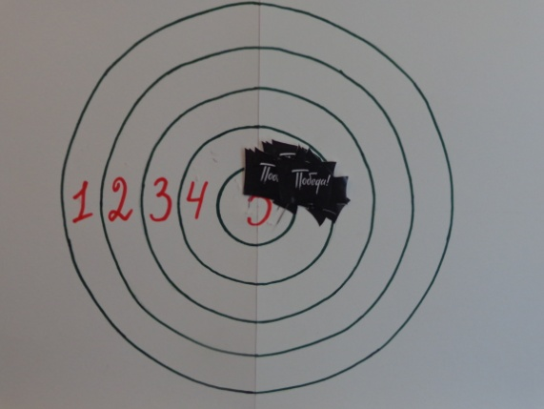Воображаемое расстояние – 10 метров

(несложные вопросы)

1-й выстрел

1. Какое животное относится к копытным?

(бык, зебра, лань, осёл, слон)

2. Какое животное относится к приматам?

(горилла, шимпанзе, мартышка, гиббон, павиан)

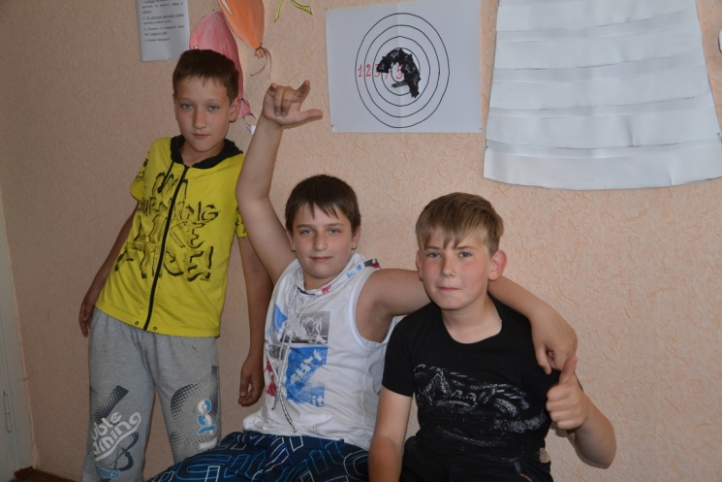2-й выстрел

1. Из какой посуды можно пить?

(чашка, стакан, кружка, бокал, пиала)

2. Какая существует обувь?

(ботинки, туфли, сапоги, тапочки,

кроссовки)

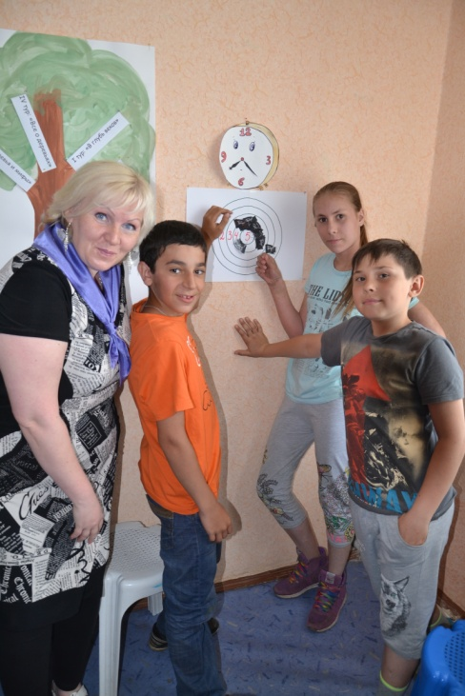3-й выстрел

1. Какой продукт можно изготовить из молока?

(кефир, сметана, творог, сыр, масло)

2. Какую ягоду можно сорвать с кустарника?

(смородина, жимолость, крыжовник, малина,

брусника, голубика)

4-й выстрел

1. Что является знаком препинания?

(точка, запятая, тире, двоеточие, кавычки)

2. Какую верхнюю одежду можно надеть зимой?

(пальто, шубу, куртку, фуфайку, тулуп)

Приложение 2

**«Радужные странствия», 3-4 отряды**

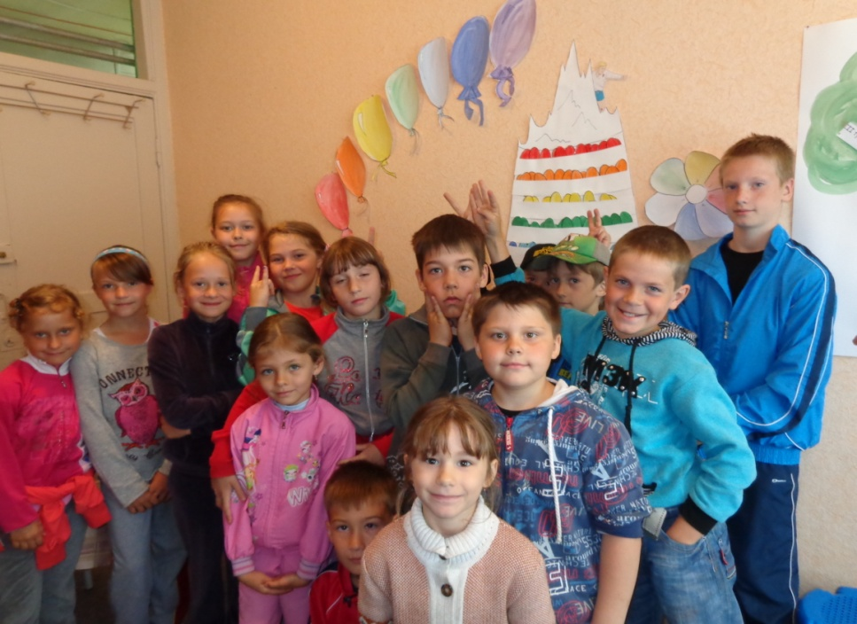

**«Радужные странствия» и «Чудо-дерево», 3-4 отряды**

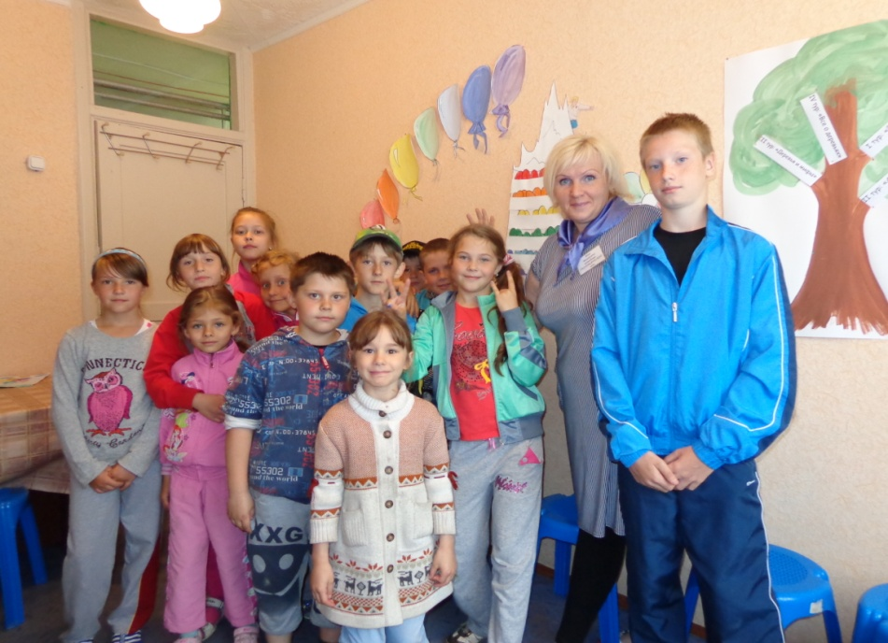

Приложение 3

**«Великая тайна времени». Рисуем часы будущего**

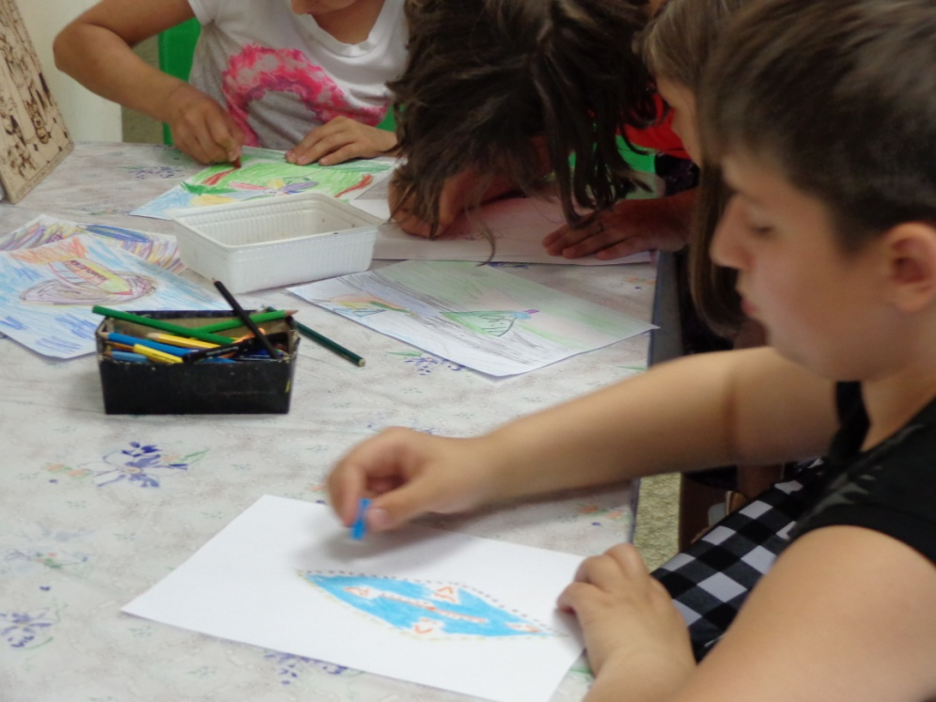

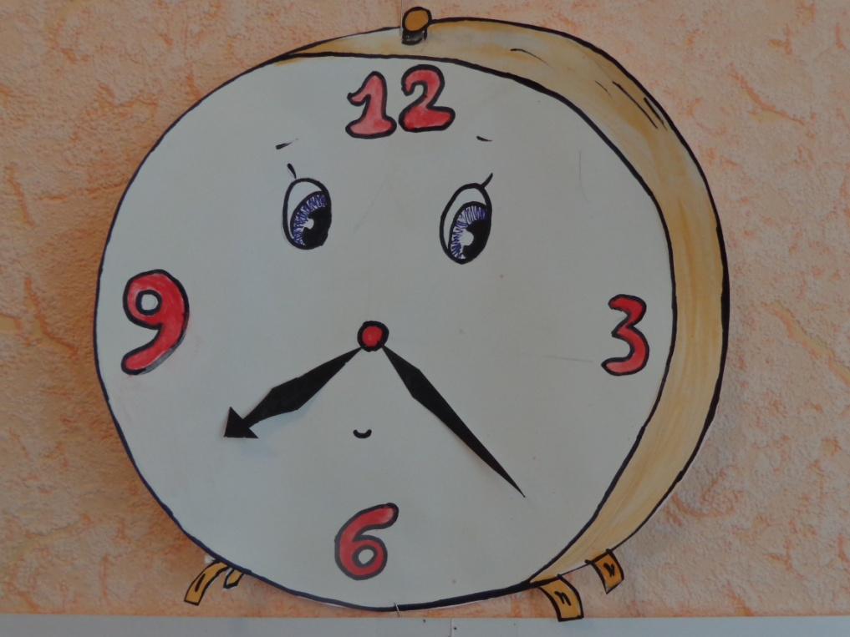**«Великая тайна времени». Главный реквизит**

Приложение 4

**Игра-аукцион «Кот в мешке» Моя кошка.**

**Рисунок Даши 3 отряд**

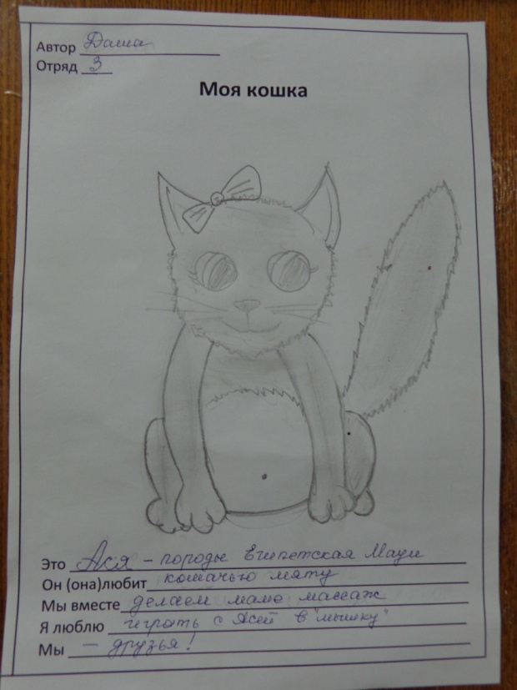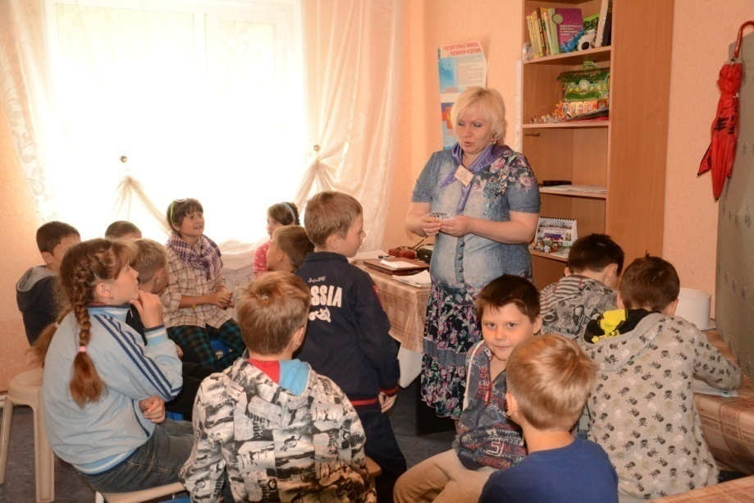

**Игровое поле к аукциону «Кот в мешке»**

**3 ЛОТ**

**«Волшебный кот»**

**4 ЛОТ**

**«Мультяшный**

**кот»**

Приложение 5

**«Дог-шоу», 4 отряд**

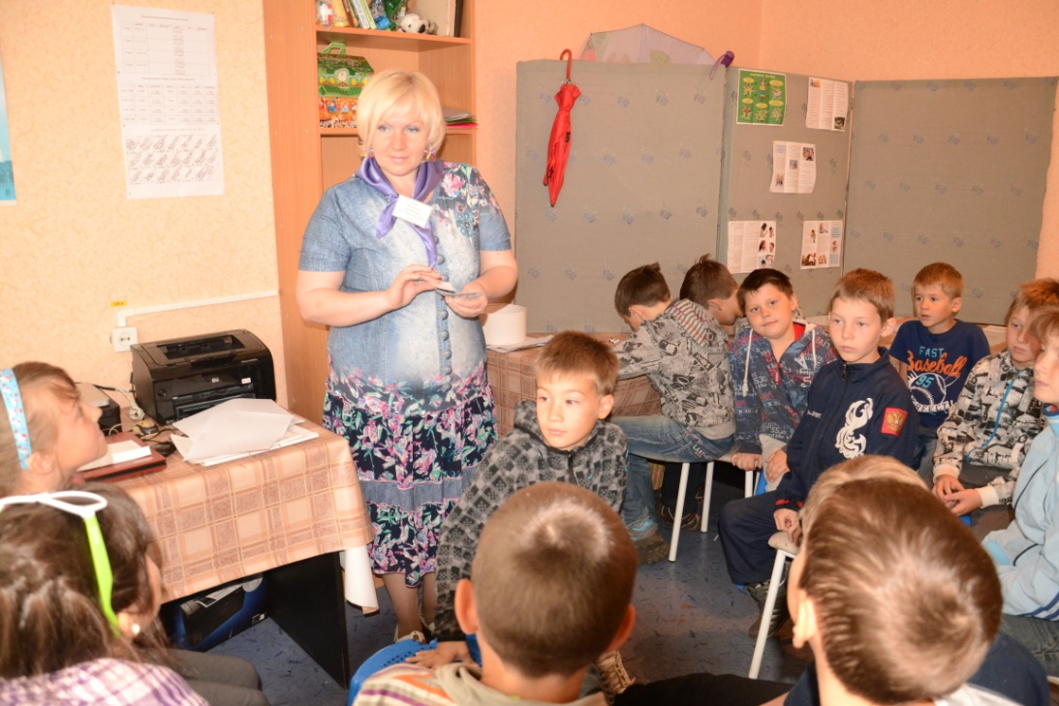

Наша встреча сегодня посвящена собакам. «Дог» – в переводе с английского – «собака». И тогда игра наша должна означать «Собачье шоу». Но мы не будем показывать достижения наших питомцев, мы о них поговорим. Поэтом давайте проведем с вами «Шоу о собаках» и поговорим обо всем: привычках, историях и жизни собак. **Разделимся на 2 команды.**

**Конкурс 1. «Узнай меня»**

Команды получают конверты с изображением разнообразных пород. Нужно назвать породу и группу, к которой она относится.

Например, немецкая овчарка – служебная, карликовый пудель – декоративная, такса – охотничья.

Побеждает та команда, которая назовет все породы правильно.

**Оборудование:** конверт с изображением разнообразных пород; картонные косточки

**Конкурс 2. «Собачья жизнь»**

Поочередно командам задается вопрос, за правильный ответ – 1 балл. Если ответ не правильный или его нет – вопрос переходит другой команде.

1. Как называется «общежитие» для собак? (псарня)
2. Как называется домик собаки? (будка)
3. Как звали собаку, впервые полетевшую в космос? (Лайка)
4. Какую собаку часто можно увидеть на экране телевизора (Филя)
5. Как звали собаку, которая помогла вытащить из земли большой овощ (Жучка, репку)
6. Назовите три профессии собак (поводыри, спасатели, пастухи)
7. На какие группы можно разделить всех собак? (служебные, охотничьи, декоративные)
8. Как звали собачку Элли из сказки «Волшебник Изумрудного города» (Тотошка)
9. Назовите ближайших родственников собаки (Волк, лиса)
10. Как называют дикую собаку? (Динго)

Побеждает команда, набравшая большее количество баллов.

**Оборудование:** вопросы; картонные косточки

**Конкурс 3. «Художники»**

Каждый участник команды на общем листе должен нарисовать только одну деталь в портрете собаки. Чья команда быстрее нарисует собаку, та и получает балл за победу.

**Оборудование:** лист бумаги, карандаш, ластик, картонные косточки

**Конкурс 4. «Кличка»**

Команда предлагает 3 варианта кличек для собак и комментирует, что это означает. Побеждает команда, назвавшая самые оригинальные клички и давшая самые убедительные аргументы. За победу – 1 балл.

**Оборудование:** картонные косточки



**Конкурс 5. «Песенный»**

Команда называет песни о собаках или строчку из песни. Можно использовать фонограмму. За 1 песню – 1 балл. Побеждает команда, назвавшая большее количество песен.

**Оборудование:** фонограммы; картонные косточки

**Конкурс 6. «Собака в кино и литературе»**

Поочередно командам задается вопрос, за правильный ответ – 1 балл. Если ответ не правильный или его нет – вопрос переходит другой команде.

1. Какой породы была собака у Мальвины? (пудель)
2. Назовите кличку пса, который занимался фотоохотой? (Шарик)
3. Этот пес любил бывать в гостях у Барбоса (Бобик)
4. Эта собака помогла тянуть репку (Жучка)
5. Как звали собаку, героиню басни Крылова, которая лезла в драку со слоном? (Моська)
6. Окрас какой собаки – белый, только одно ухо – черное (Бим)

**Оборудование:** вопросы; картонные косточки

**Конкурс 7. «Знатоки»**

Поочередно командам показывается карточка с понятием (сложным словом), нужно объяснить его обозначение. За правильный ответ – 1 балл. Если ответ не правильный или его нет – карточка с понятием переходит другой команде.

1. Кинология - наука, изучающая собак
2. Дрессировка – регулярная выработка навыков у собаки
3. Экстерьер – внешний вид животного, форма в целом, особенности строения, свойственные породе и полу.
4. Порода – группа собак, имеющая общее происхождение, одни и те же признаки, полезные свойства и признаки строения тела, особенности повадок, передающиеся по наследству.

**Оборудование:** карточка с понятием (сложным словом), смысл которого нужно объяснить; картонные косточки



**Конкурс 8. «Дизайнеры»**

Команда выбирает породу собаки и придумывает элементы «собачьего» гардероба и продемонстрировать их. Побеждает команда, назвавшая самые оригинальные элементы гардероба. За победу – 1 балл.

**Оборудование:** лист бумаги, карандаш, ластик; картонные косточки

**Далее подводятся итоги игры. Подсчитываются баллы. В качестве баллов используется косточка.**

Если игра проводится на свежем воздухе, можно провести еще подвижные конкурсы.

**Конкурс «Танцевальный»**

Под веселую музыку можно предложить представителям команд потанцевать. Самый активный участник - танцор получает балл.

**Оборудование:** фонограммы; картонные косточки

**Конкурс «Собачья эстафета»**

Участники команды по-очереди добегают до стула, встают на него, говорят «гав» и бегут обратно, передавая эстафетную кость (из картона) следующему участнику. Побеждает та команда, которая справилась с заданием быстрее и без ошибок.

**Оборудование:** 2 стула; картонные косточки

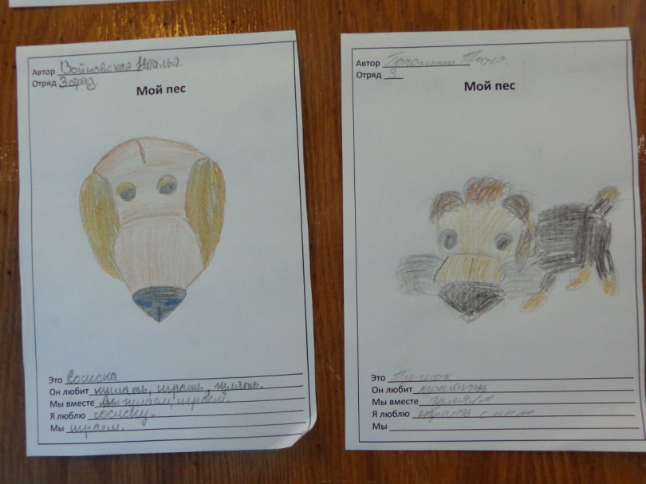**Конкурс «Домашнее задание»**

За несколько дней детям дается задание подготовить рассказ о своем домашнем питомце (можно с рисунком).



**Любимые питомцы.**

**Рисунки Натальи и Тани**

Приложение 6

**Эрудит-лото «Я и моя родня»**

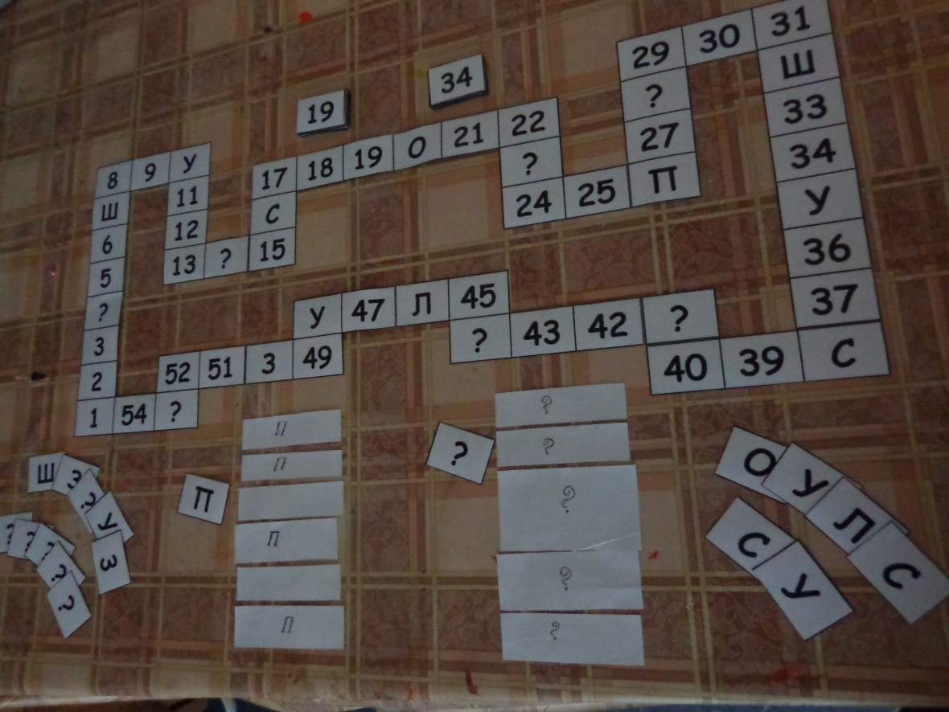

**Интеллектуальная мозаика «Сказочный дом моделей»**

